Perfil 1 - Categorias Iniciação 1 e 2, cor azul;

Perfil 2 - Categoria Programação, cor verde;

Perfil 3 - Categorias Avançado Júnior e Sênior, cor vermelho.

* Sobre a amostra:

As amostras coletadas entre os perfis não possuem o mesmo tamanho, logo, algum perfil pode está melhor representado que outro.

A população dos dois anos incluem premiações de menções honrosas.

Em 2017 o perfil 1 recebeu uma nova categoria, “Iniciação 1, escolas públicas”.

2016:

|  |  |  |  |
| --- | --- | --- | --- |
| Perfil | Amostra | População | Proporção da Amostra |
| Perfil 1 | 26 | 90 | 28,89 % |
| Perfil 2 | 10 | 32 | 31,25 % |
| Perfil 3 | 45 | 71 | 63,38 % |
| Total | 81 | 193 | 41,97 % |

2017:

|  |  |  |  |
| --- | --- | --- | --- |
| Perfil | Amostra | População | Proporção da Amostra |
| Perfil 1 | 39 | 125 | 31,20 % |
| Perfil 2 | 18 | 31 | 58,06 % |
| Perfil 3 | 25 | 76 | 32,89 % |
| Total | 82 | 232 | 35,34 % |

* + **Questão 1**: Quais as estratégias de preparação mais comuns entre os participantes campeões recorrentes e os novatos?

**2016 2017**

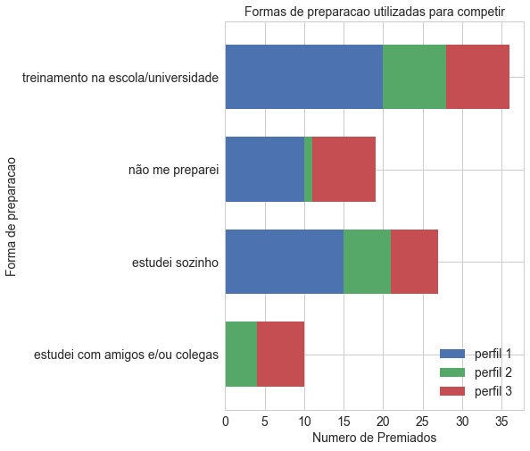

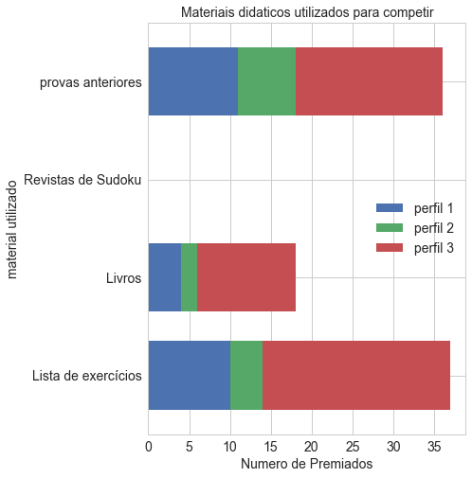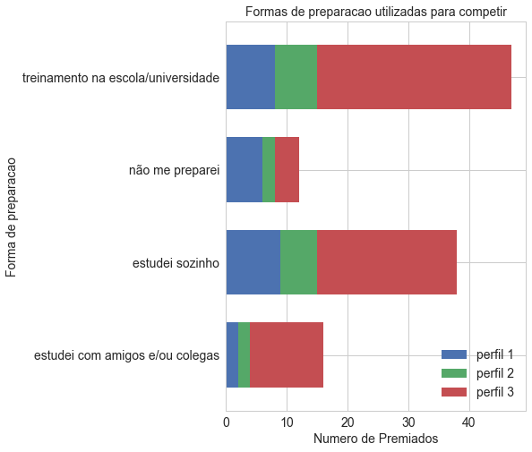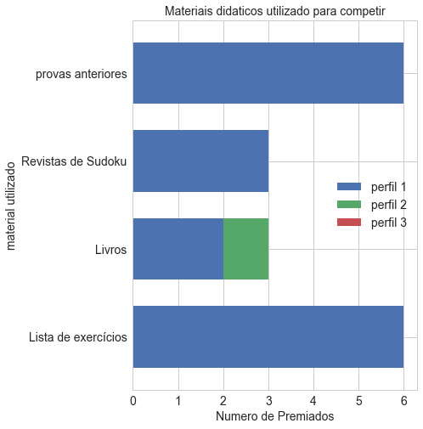

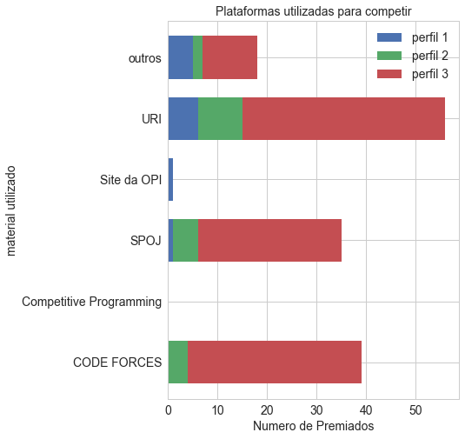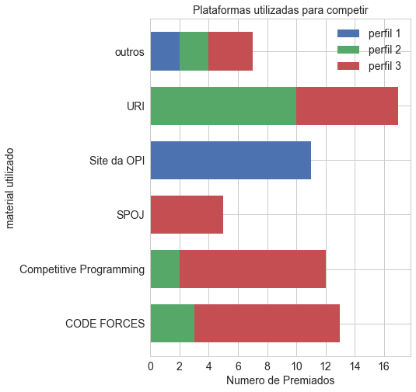

* Tempo de Estudo/semana

(tempo representado pela medida exploratória mediana)

* [2016]
  + Perfil 1: 0.5
  + Perfil 2: 4.5
  + Perfil 3: 3.0
* [2017]
  + Perfil 1: 2.0
  + Perfil 2: 3.0
  + Perfil 3: 4.5
* utilizada a função median() de pandas.

* Questão 2: Qual o impacto dos treinamentos do projeto olímpico sobre o desempenho dos medalhistas?

Aqui aborda com texto também.

2016:

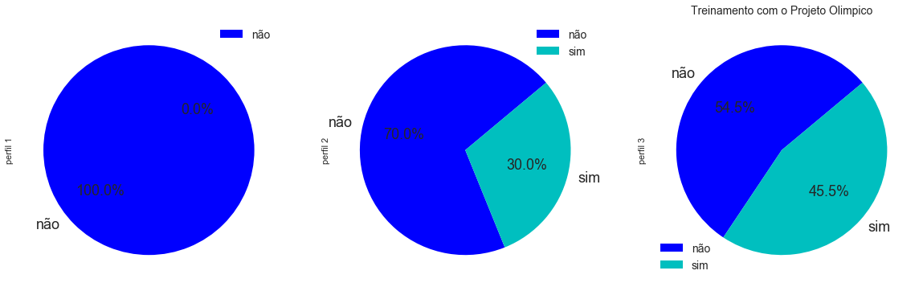

2017:

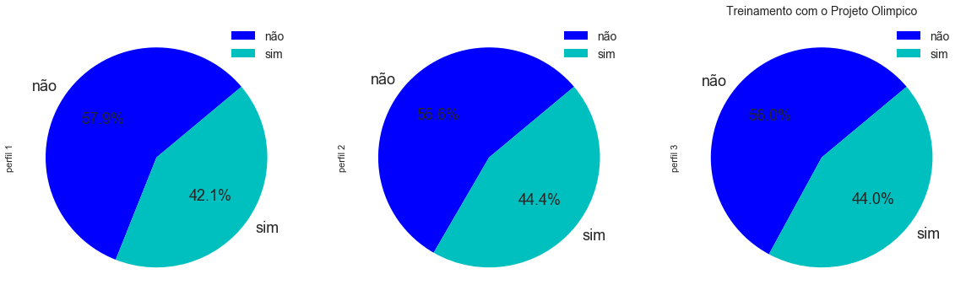

* + **Questão 3**: O incentivo mais comum para os medalhistas vêm da escola?

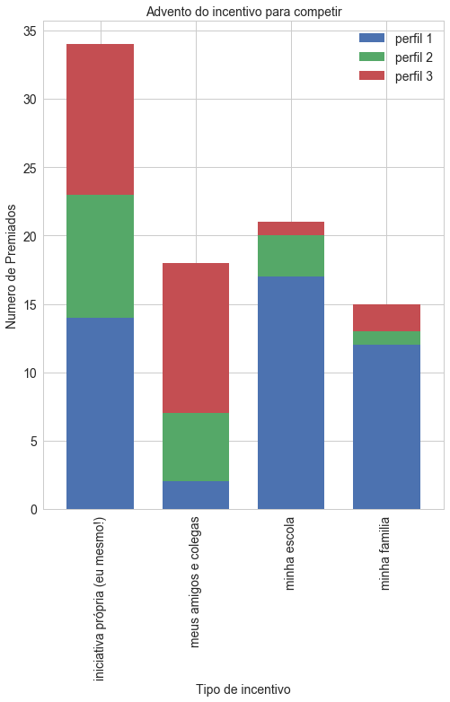

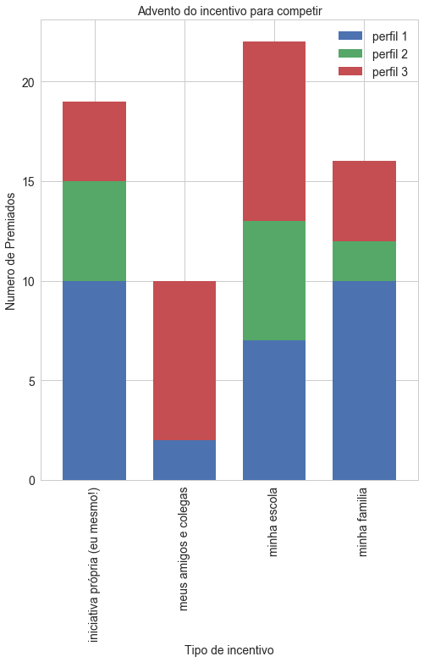

* + **Questão 4**: Existe um perfil que caracteriza os medalhistas antes de começarem a participar de olimpíadas de informática?

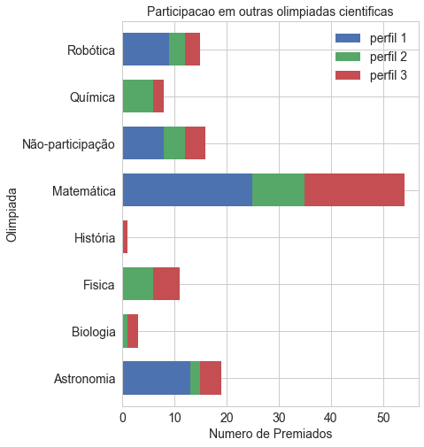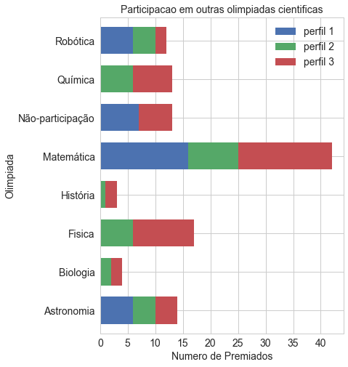

2016:

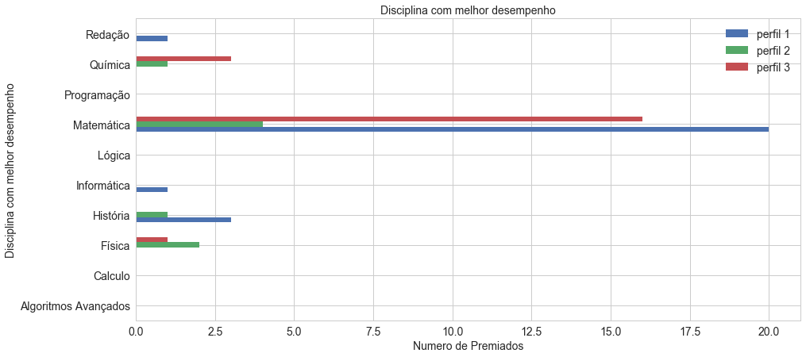

2017:

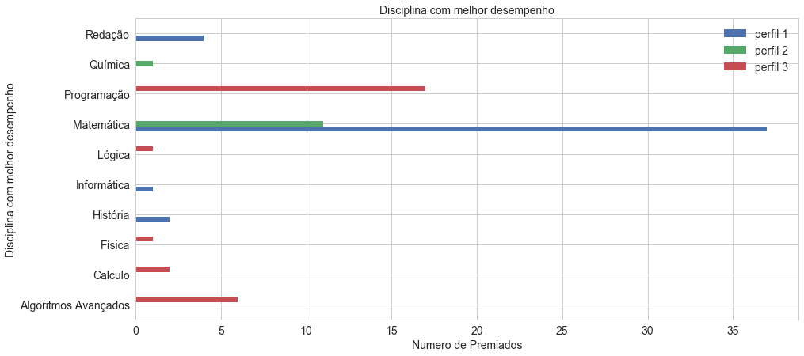

* + **Questão 5**: Qual a relação dos medalhistas com a computação?

2016 :

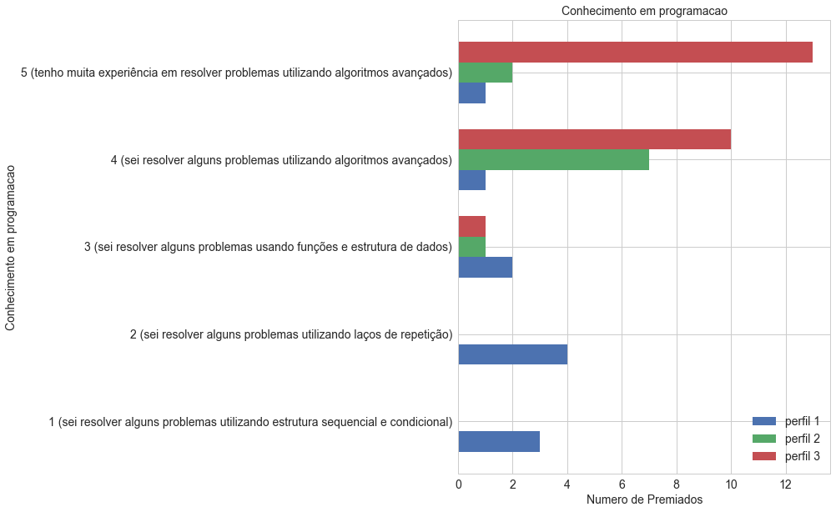

2017 :